Перечень брошенных, разукомплектованных, бесхозяйных транспортных средств, принудительно перемещенных на площадку временного хранения по адресу: г. Воронеж, пр-т Труда, 107Б
дата перемещения | адрес | марка/модель/гос. номер/цвет | срок обращения за возвратом ТС | фотоматериалы
28.07.2023 | Ул. Маршала Одинцова, 25А | Форд Транзит 190  М162ЕР 136  Оранжевый | 28.09.2023 | 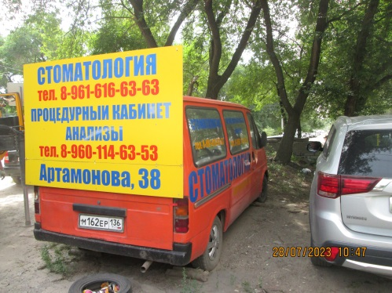 | 